SZISZKI RETRO-BULI
Az iskola 30 éves jubileumi programsorozatának részeként került sor november 24-én, pénteken az összművészeti bemutatóra és kiállításra, majd azt követően az iskolánk volt diákjai számára meghirdetett retro-partyra.
A 17 órakor kezdődő rendezvényen Varga László képzőművész (volt sziszkis diák) festményeit tekinthették meg az érdeklődők az aulában lévő Iskola Galériában és a klubban, az aulában pedig jelenlegi és volt diákok filmes alkotásainak vetítésére került sor.

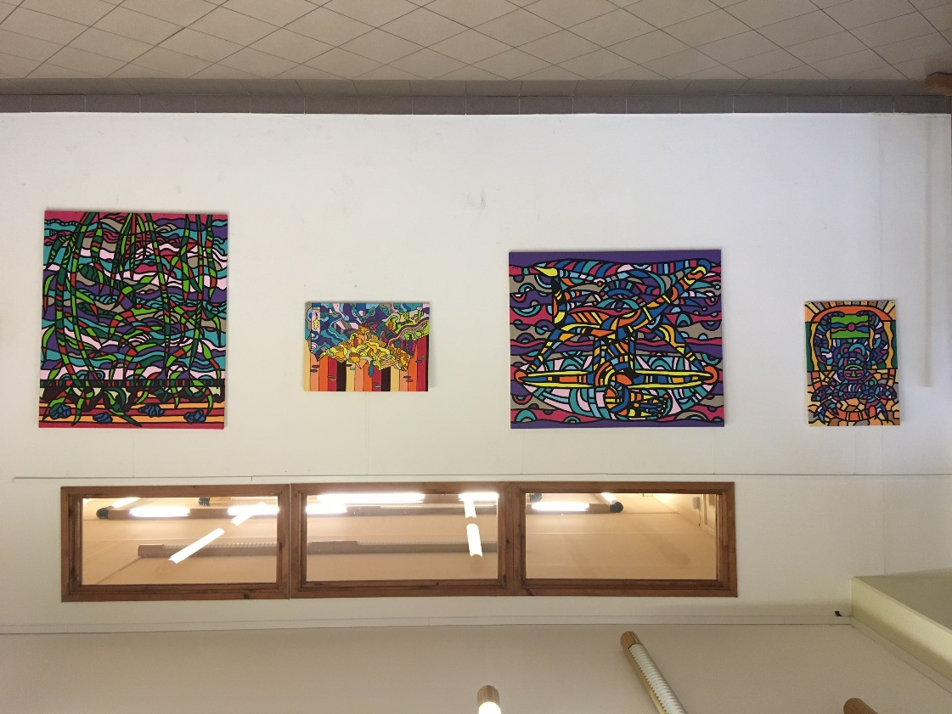

Bemutattuk Szőts Eszter és Molnár Máté 11g és Orosz Tamás volt diákunk filmjeit, Asztalos Tamás animációját Pilinszky János A Nap születése című meséjére. A szöveget Bartáné Sandi Katalin mondta el.
Az eseményen bemutatásra került Regős Ágnes kolléganőnk alkotása, melyben Cseh Tamás meséjére készített animációt, ezt kiegészítette Juhász Balázs zeneszerző és marimbaművész Cseh Tamás zenei átirata marimbára, amellyel igazi összművészeti produkciót láthattak az érdeklődők.
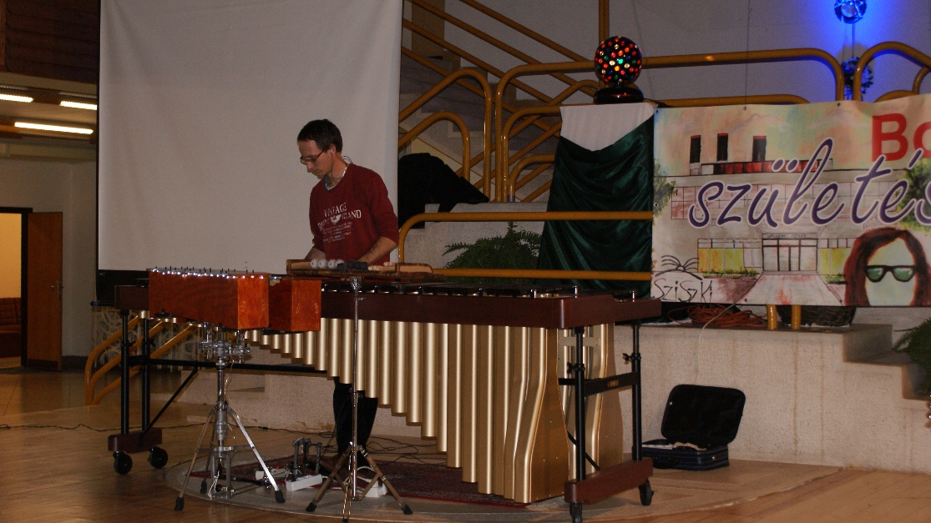

Az érkező öregdiákokat az intézmény vezetője, Málnási-Szász Myrtill igazgatónő fogadta egy welcome drink kíséretében. Több mint 160 fő jött el, kisebb nagyobb csoportokban, főleg a régebben végzett korosztályból. A zenét Dj Varga Attila tanár úr keverte a pultnál a 90-es évek slágereiből és más ismert számokból. Bár a legtöbb időt az egymással és tanáraikkal töltött beszélgetéssel, az emlékek felidézésével töltötték kiváló hangulatban a Szülői Munkaközösség által működtetett büfében, azért a táncparkett is gyakran megtelt.
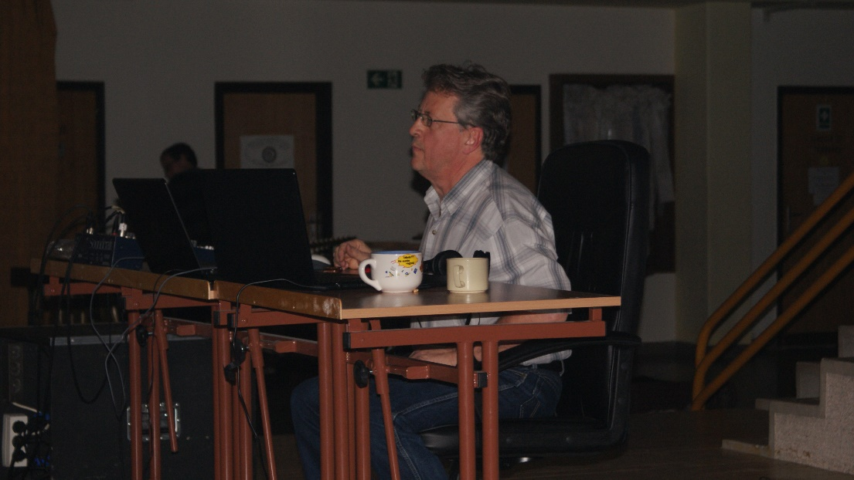

Egy dobozba bedobhatták a résztvevők egy általuk szeretett tisztelt tanáruk nevét, rövid leírásával annak, hogy mit köszönhetnek neki. Nagyon sok név szerepelt (27) a papírokon, még több indoklás, pl.:”a tudást”;”emberséget”,”szinte mindent”;” a diplomámat”;a legszebb három évemet”;”Nemcsak tanárom volt, hanem barát, támasz”;” a legszebb középiskolai éveket kaptam tőle”;” A mesterek mestere”;” a gondolkodásmódomat…
Volt diákjaink támogató jegyekkel, több esetben igen nagyvonalúan járultak hozzá, hogy kiépíthessük iskolánk beléptető rendszerét. Arra sajnos az így befolyt összeg sem elegendő, de kb. 10 tanterem kifestését meg lehet valósítani. Ezzel az öregdiákok is hozzájárultak ahhoz, hogy a nyomdokaikban járó mai diákok is olyan körülmények között élhessenek és tanulhassanak, mint azt ők tették már 30 éve. Mert ennyi ideje miénk a SZISZKI.
Mindenki kitűnően érezte magát, és azzal a kívánsággal távozott éjfél után, hogy legyen folytatás!
